С 15 по 19 мая 2014 г. Ассоциация студенческих спортивных клубов России провела в Евпатории всероссийский спортивный турнир. Вниманию посетителей сайта предлагаем статью одной из участниц соревнований в составе команды КБГУ – студентки медицинского колледжа Фаины Шомаховой.
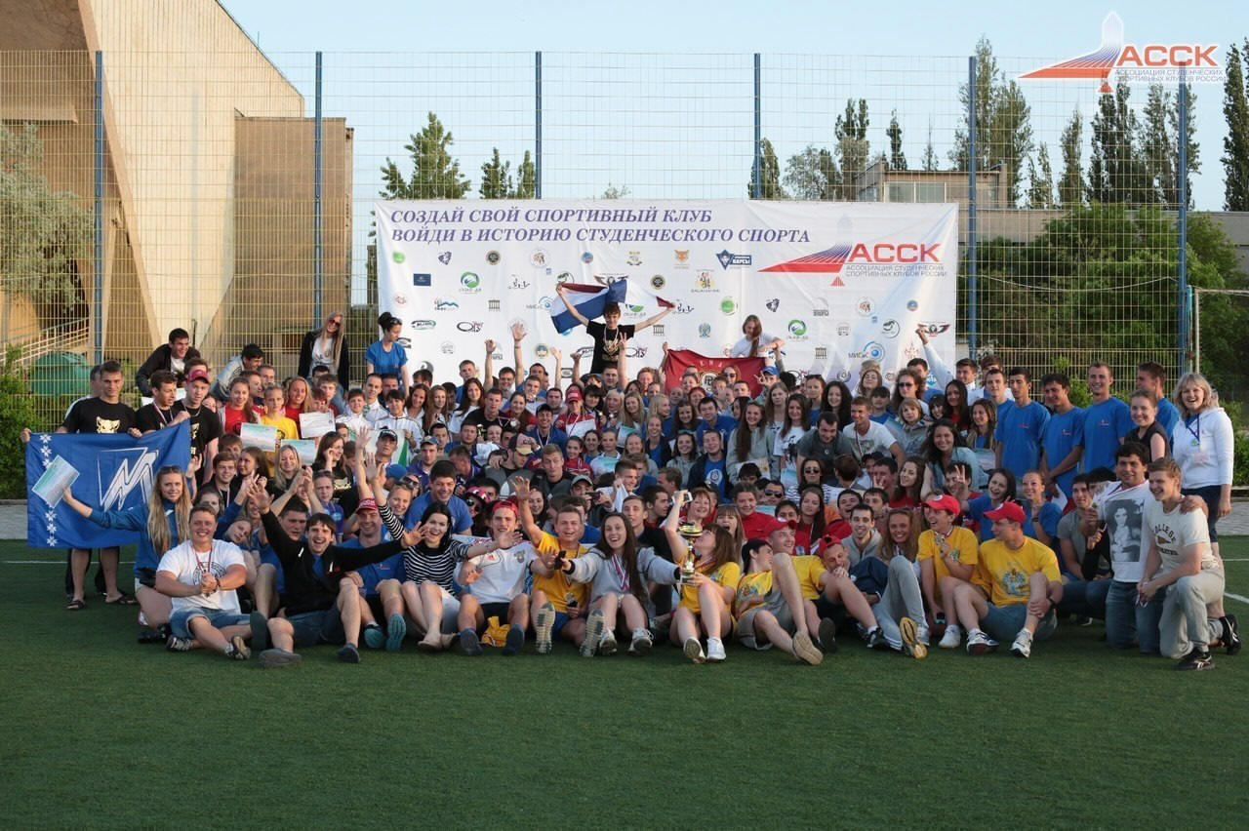
Общероссийская молодёжная общественная организация “Ассоциация студенческих спортивных клубов России” (АССК России) – это группа активных студентов и аспирантов, которые стремятся сделать спорт доступным для каждого.
Две основные цели АССК России – развитие массового студенческого спорта и популяризация здорового образа жизни в целом. Достичь этих целей можно только одним путём – давая молодым людям возможность самим показать себя, показать, на что они способны. Такой возможностью станут студенческие спортивные клубы, которые студенты создают в своих вузах по всей России. Задача АССК России – помочь им преодолеть все сложности, с которыми они сталкиваются, привлечь новых студентов к работе и наладить эффективное взаимодействие клубов друг с другом и с внешней средой..
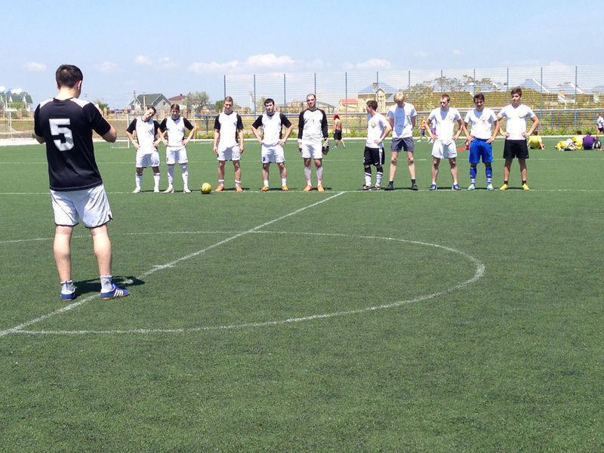
АССК России уже дважды проводил турниры между студенческими спортивными клубами в Калининграде и Ярославле. На этот раз III Клубный турнир Ассоциации студенческих спортивных клубов России проводился в городе Евпатория!
Турнир посвящён историческому событию: вхождению Республики Крым и города-героя Севастополя в состав Российской Федерации.
В клубном турнире АССК России среди студенческих спортивных клубов, приняли участие около 300 спортсменов-активистов ССК из вузов Центрального, Северо-Западного, Южного, Сибирского, Северо-Кавказского, Приволжского, Уральского и Крымского федерального округа России. Не остались в стороне и студенты КБГУ им. Х.М.Бербекова, представившие на этом турнире наш спортивный клуб «Пегас».
Программа Клубного турнира была насыщенная и разноплановая, она включала в себя соревнования по следующим видам спорта:
1) мини-футбол (юноши); 2) пляжный волейбол (девушки); 3) плавание (эстафета – юноши, девушки); 4) настольный теннис (отдельно юноши и девушки); 6) шахматы (отдельно юноши и девушки); а также сдачу нормативов «Студзачёта АССК России» и традиционные развлекательные соревнования по набирающему популярность бамперболу – футболу в специальных надувных сферах. Важно отметить, что работа АССК России направлена на развитие и популяризацию студенческого массового не профессионального спорта в Российской Федерации.
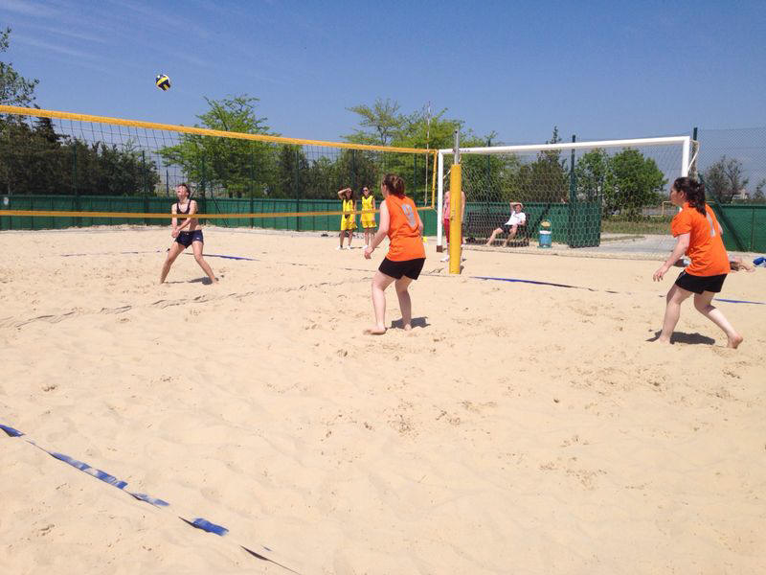
Открыли Турнир и обратились к участникам и болельщикам с приветственной речью приглашённые гости, среди которых были: первый заместитель Министра образования, науки и молодежи Республики Крым Журба Н.В., заместитель главы города Евпатория Батюк В.В., подполковник запаса ракетных войск стратегического назначения, ветеран труда Зайцев Е.В., вице-чемпион ХХIV олимпийских Игр в Сеуле Мухамедьяров Н.Н. и другие общественные и политические деятели Республики Крым и Севастополя.
Настрой у ребят был позитивный, и каждый старался проявить себя на все 100%: юноши со спортивным азартом играли в мини-футбол, а девушки, вдохновляемые командным духом, боролись за первенство в пляжном волейболе.
Нешуточная борьба развернулась при сдаче традиционного «Студзачёта АССК России»! Ребята заряжали своей позитивной энергией всех участников независимо от клубной принадлежности. Кому-то уже доводилось пробовать свои силы в упражнениях на гибкость, плавании и беге на скорость, подтягиваниях и отжиманиях. Но для многих это было впервые, поэтому ребята, хоть и устали физически, морально испытали много положительных эмоций: каждому хотелось уложиться в отведённое время, преодолев себя, ведь получить золотой или серебряный значок «Студзачёта АССК России» очень приятно; да и за друзей переживали – победе товарища радовались всей командой, как своей собственной!
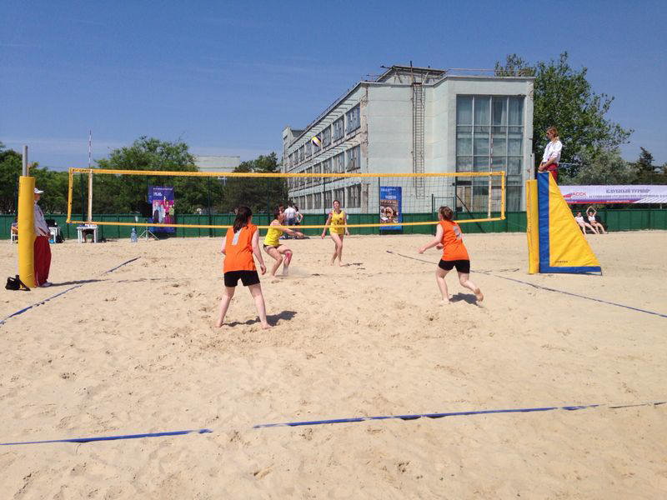
Студенческий спорт – это целый мир, полный ярких ощущений и настоящих эмоций. Это тренировки, борьба, разочарования и победы. Это гордость собой и своим родным вузом. Это самые яркие люди и самые длинные ночи в твоей жизни. Это твоё братство, с которым ты всегда будешь идти по жизни, и встречаясь много лет спустя вспоминать славные победы.
Но спортивные клубы – это не только студенческий спорт. Это ещё и отличная школа жизни для студентов любых профессий – будущих организаторов, PR-щиков, фотографов, журналистов, веб-дизайнеров и всех, кто может иметь отношение к околоспортивной деятельности. И это – настоящая жизнь.
23.05.2014

